GE Tauchrohrgeruchsverschluss für Waschtisch
Geberit

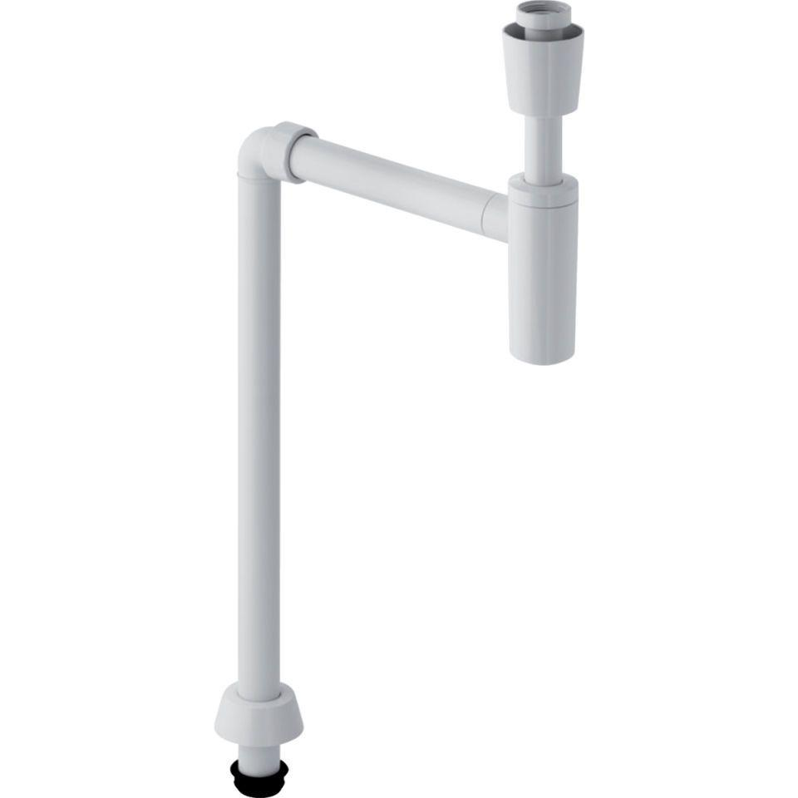Eigenschaften
Farbton
weiß
Montageart
Aufputz
Werkstoff
Kunststoff
Nennweite DN
32,00 - 40,00
Abgang
vertikal, horizontal
Sperrwasserhöhe
50 mm
Platzbedarf
Raumsparmodell

